የጭስ ማሳወቂያ ደወል
ወሳኝ ስልክ ቁጥሮች
ፖሊስ፣ የእሳት አደጋ እና ድንገተኛ ሕክምና
911
ፖሊስ፣ እሳት አደጋ እና ድንገተኛ ያልሆነ- ህክምና
311
መስማት የተሳናቸው TDD ላይ የተመሰረቱ አገልግሎቶች 911 ወይንም 202-479-2248
የእሳት አደጋ መከላከል ክፍል 202-727-1600
የእሳት አደጋ ደህንነት/መከላከል ትምህርት 202-727-1600
የህዝብ መረጃ ፅሕፈት-ቤት 202-673-3331
የከንቲባው ማዘዣ ማእከል
202-727-1000
fems.dc.gov ላይ ይጎብኙን
የተልእኮ መግለጫ

የዲስትሪክት ኮሎምቢያ እሳት እና ድንገተኛ አደጋ ሕክምና አገልግሎቶች ዲፓርትመንት (DCFEMS) የእሳት አደጋ ትምህርት ክፍል በእሳት አደጋ ምክንያት የሚከሰቱ አደጋዎች፣ ጉዳቶች፣ ሞት፣ እንዲሁም የንብረት ውድመት ለመቀነስ በቁርጠኝነት ይሰራል። ሁሉም የዲስትሪክት ኮሎምቢያ ነዋሪዎች ስለ እሳት አደጋ ደህንነት ቢማሩ መልካም ቢሆንም፣ የበለጠ ተጋላጭ ከመሆናቸው አንጻር በተለይ ለህጻናት እና ለአረጋውያን ዜጎች የበለጠ ትኩረት ሰጥቶ ይሰራበታል።
WWW.TWITTER.COM/DCFIREEMS

WWW.FB.COM/DCFIREEMS
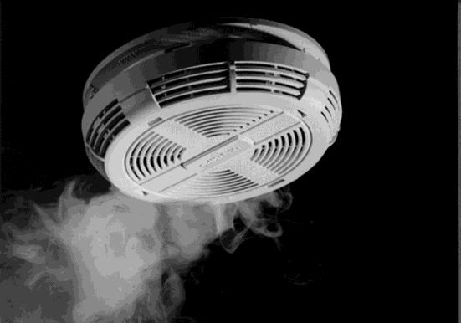
የእሳት አደጋ ደህንነት

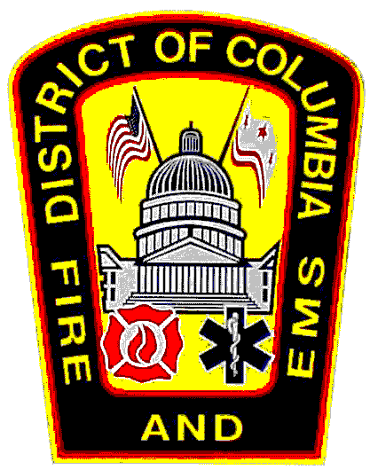
ወሳኝ ስልክ ቁጥሮች
ፖሊስ፣ የእሳት አደጋ እና የድንገተኛ ህክምና
911
የደንበኞች አገልግሎት ጥያቄ
311 ወይንም 727-1000
መስማትየተሳናቸው TDD ላይ
የየተመሰረቱ አገልግሎቶች
911 ወይንም 202-479-2248
የእሳት አደጋ መከላከል ክፍል
202-727-1600
የእሳት አደጋ ደህንነት
202-727-1614
የህዝብ መረጃ ፅሕፈት-ቤት
202-673-3331
ወይንም
FEMS.DC.GOV ን ይጎብኙ

የእሳት አደጋ እውነታዎች
ይህቺ ሀገር ካደጉ ሀገሮች ውስጥ ከፍተኛውን የእሳት አደጋ ሞት መጠን ካላቸው ሀገራት ተርታ ትሰለፋለች። ትንሽ እሳት በ 30 ሴኮንዶች ውስጥ ከቁጥጥር ውጪ ሊሄድ ይችላል። እድሜያቸው ከአምስት አመት በታች የሆኑ ህጻናት እና ከ 65 አመት በላይ የሆኑ አዛውንቶች የበለጠ ለእሳት አደጋ ተጋላጭ ናቸው።

የጭስ ማሳወቂያ ደወል ለምን ያስፈልገኛል?
የጭስ ማሳወቂያ ደወሎች እራስዎን እና የቤተሰብዎን ህይወት ሊታደጉ ይችላሉ። አብዛኞቹ ሞት ሊያስከትሉ የሚችሉ ከባድ የእሳት አደጋዎች ሰዎች በተኙበት ሰአት ማለትም ሌሊት ነው የሚከሰቱት። በሚገባ የሚሰሩ የጭስ ማሳወቂያ ደወሎች በእሳት አደጋ ከመሞት ሊያተርፍዎ ይችላል። በተጨማሪ ከመጀመሪያው ምልክት በመስጠት እርስዎ እና ቤተሰቦችዎ እንዲያመልጡ እገዛ ያደርጋሉ።

የጭስ ማሳወቂያ ደወል አቀማመጥ
የጭስ ማሳወቂያ ደወሎች በእያንዳንዱ የቤትዎ ደረጃ ላይ (ታችኛውን ክፍል ጨምሮ) መገጠም አለባቸው። የጭስ ማሳወቂያ ደወል ከመኝታ ክፍል ውጪ ባለው ኮርኒስ ይግጠሙ። ከፍተኛ የሆነ ኮርኒስ ካለዎት፣ ጭስ ወደላይ ስለሆነ የሚወጣው የጭስ ማሳወቂያ ደወል ከፍተኛው ኮርኒስ ላይ ይግጠሙ። የጭስ ማሳወቂያ ደወሎች ከሰውነት መታጠቢያ ክፍል አጠገብ፣ ከምግብ ማብሰያ ቦታዎች ወይንም ከእሳት ማንደጃ ቦታዎች ላይ አያድርጉ።

አብዛኞቹ ታዋቂ የጭስ ደወሎች
ጠንካራ ሽቦ ያለው – እነዚህ ከቤቱ\ከህንጻው የኤሌክትሪክ ምንጭ ኃይል ይቀበላሉ። የተወሰኑ ጠንካራ ሽቦ ያለባቸው የጭስ ማሳወቂያ ደወሎች መብራት ሲጠፋ እንዲሰሩ መጠባበቂያ ባትሪ አላቸው። የተፈቀደለት የኤሌክትሪክ ባለሙያ ነው የዚሁ አይነት የጭስ ማሳወቂያ ደወል መግጠም ያለበት።
ባትሪ – እነዚህ ከባለ ዘጠኝ ቮልት ባትሪ ላይ ኃይል የሚያገኙ ሲሆን በቤቱ ባለቤት መገጠም ይችላሉ።

የጭስ ማሳወቂያ ደወል ጥገና
- የወቅቱ ሰአቶች ከቀየሩ ባትሪ መቀየር ይኖርብዎታል።
- የጭስ ማሳወቂያ ደወልዎ ፈጽመው ቀለም እንዳይቀቡት። የጭስ ማሳወቂያው ደወል ላይ ችግር ሊፈጥር ይችላል።
- የጭስ ማሳወቂያ ደወልዎ ቢያንስ በወር አንድ ጊዜ ይሞክሩት።
- የጭስ ማሳወቂያ ደወልዎ በወር አንድ ጊዜ ይጥረጉ። ቆሻሻም ደወሉ ላይ ችግር ሊፈጥር ይችላል።
- የጭስ ማሳወቂያ ደወልዎ ከአስር አመት በላይ ካገለገለ ይተኩት።
- የበኮሎምቢያ ዲስትሪክት እሳትና ድንገተኛ አደጋ ሕክምና አገልግሎቶች (DC Fire & EMS) ዲፓርትመንት የጭስ ማሳወቂያ ደወሎችን በነጻ ይገጥማል!

የጭስ ማሳወቂያ ደወሉ ድምጽ ሲያሰማ …
…ወደ ውጭ ይውጡ እና ከውጭ ይቆዩ!

